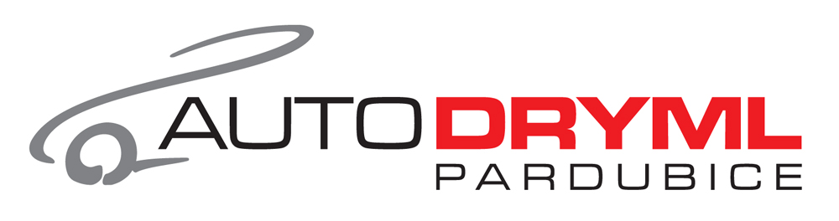

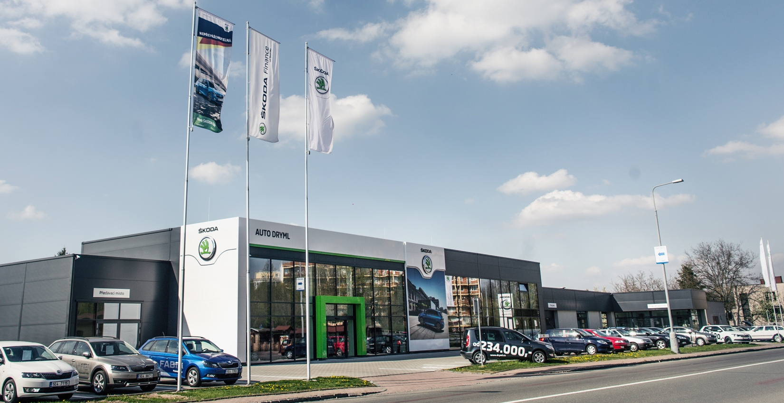

PRODEJCE - SKLADNÍK NÁHRADNÍCH DÍLŮ

Požadujeme:
- vyučen/SŠ v automobilovem průmyslu
- praxe na obdobné pozici výhodou
- řidičský průkaz sk. B
- práce na PC
- trestní bezúhonnost

Nabízíme:
- zázemí silné, prosperující společnosti
- práci v mladém dynamickém kolektivu
Mám zájem o pozici: office@dryml.cz
AUTO DRYML a.s.
Generála Svobody 658
Pardubice - Rosice
533 51

